2012年广东省东莞市、云浮市初中学业考试
地理试题
说明：1.全卷共8页，满分为100分，考试用时为50分钟。
2.答卷前，考生务必用黑色字迹的签字笔或钢笔字在答题卡上填写自己的准考证号、姓名、试室号、座位号。用2B铅笔把对应该号码的标号涂黑。
3.选择题每小题选出答案后，用2B铅笔把答题卡上对应题目选项的答案信息点涂黑，如需改动，用橡皮擦干净后，再选涂其它答案，答案不能答在试题上。
4.综合题必须用黑色字迹钢笔或签字笔作答、答案必须写在答题卡各题目指定区域内相应位置上；如需改动，先划掉原来的答案，然后再写上新的答案；不准使用铅笔和涂改液。不按以上要求作答的答案无效。
5.考生务必保持答题卡的整洁。考试结束时，将试卷和答题卡一并交回。
一、单项选择题（本大题30小题，每小题2分，共60分）在每小题列出的四个选项中，只有一个是符合题目要求的，请把答题卡上对应题目所选的选项涂黑。
（2012广东东莞）读等高线地形图（图1），完成1～3题。
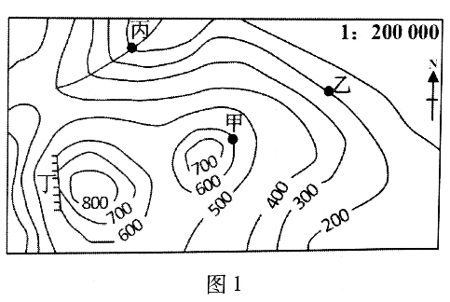
1.图中可能出现河流的地点是
A.甲 B.乙
C.丙 D.丁
2.若甲地气温25℃，那么乙地的气温是
A.27.4℃ B.28.2℃
C.22.6℃ D.29℃
3.量得甲、乙两地的图上直线距离为1.8厘米，其实地距离为
A.4000米 B.3600米 C.36000米 D.3000米
（2012广东东莞）4.下列有关各大洲说法错误的是
A.亚洲地势中部高，四周低 B.欧洲是发达国家集中的地区
C.非洲是黑色人种的故乡 D.南极洲是跨纬度最多的大洲
（2012广东东莞）5.以下说法正确的一组是
①美国农业生产实现了地区专业化 ②澳大利亚被称为“骑在羊背上的国家” ③西西伯利亚平原是俄罗斯重要的水稻生产基地 ④巴西是咖啡重要生产国 ⑤印度主要的粮食作物是水稻和小麦
A.①②③④ B.①②③⑤ C.①②④⑤ D.②③④⑤
（2012广东东莞）2012年伦敦奥运会将于北京时间7月28日至8月13日举行。读图2，完成6～8题。
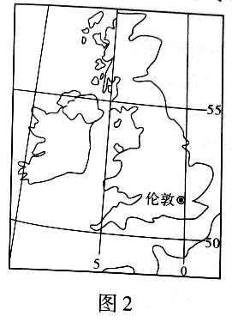
6.伦敦位于地球五带中的
A.北温带
B.北寒带
C.南温带
D.南寒带
7.奥运会期间，太阳直射在
A.23.5°S
B.23.5°N
C.0°～23.5°N
D.0°～23.5°S

（2012广东东莞）8.图3中的气温和降水资料与伦敦气候相符的是
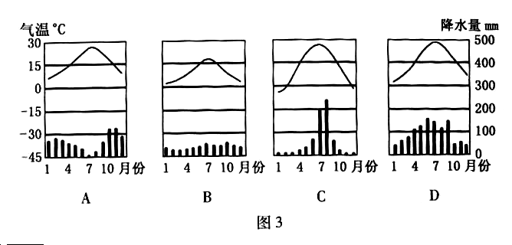
（2012广东东莞）9.中东地区大多数居民属于
A.白色人种 B.黑色人种 C.混血人种 D.黄色人种
（2012广东东莞）读表1，完成10～11题。
表1：中国主要自然资源数据表
 | 土地 | 矿产 | 耕地 | 径流量 | 森林
总量在世界地位位次 | 3 | 3 | 4 | 6 | 6
人均量占世界人均量的比例 | 1/3 | 1/2 | 1/3 | 1/4 | 1/5

10.表中我国最具优势的资源
A.土地 B.矿产
C.径流量 D.森林
11.由于我国人均耕地面积远远低于世界平均水平，为此制定的基本国策是
A.提高土地利用率
B.围湖造田
C.提高粮食单位面积产量
D.十分珍惜和合理利用每一寸土地，切实保护耕地
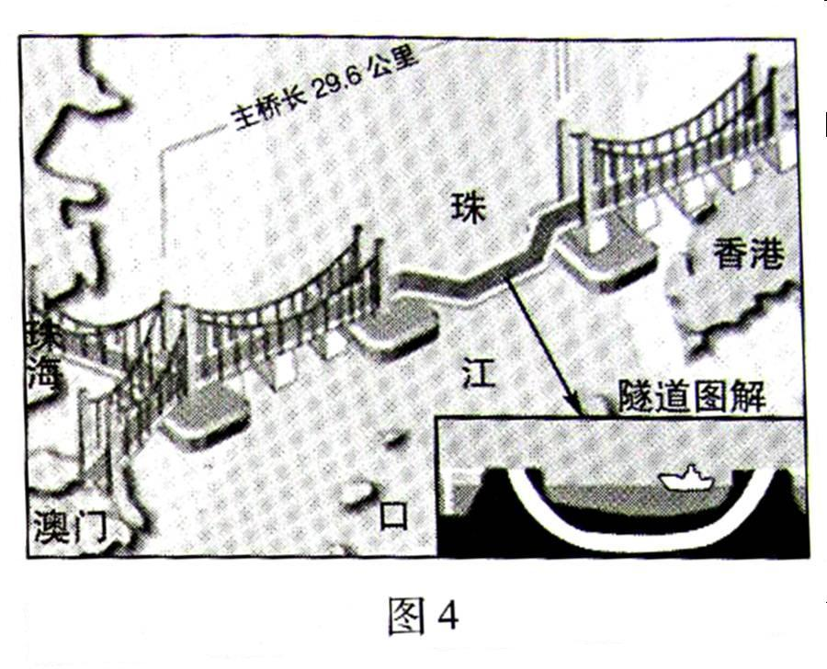
（2012广东东莞）正在修建的港珠澳大桥全长约50公里，中间段是6公里长的海底隧道。读图4，完成12～13题。
12.关于港、澳两地的描述，正确的是
A.都位于珠江口东岸
B.都由岛屿和半岛组成
C.都属于热带季风气候
D.支柱产业都是博彩业
13.港珠澳大桥中部建设成海底隧道，主要是为了
A.便于大型轮船通行
B.缩短通行距离
C.加大桥面的宽度
D.减小施工难度
（2012广东东莞）读表2，完成14～15题。
表2：2007年长江三角洲与珠江三角洲的相关数据
地区 | 土地面积  （K m²) | 常住人口  （万） | 非农业人口比重（％） | 国民生产总值GDP（亿元） | 进出口总额  （亿元）
长江三角洲 | 11 | 9749 | 65 | 46862 | 609
珠江三角洲 | 2.5 | 4492 | 77 | 25416 | 452
14.根据表中数据分析，下列叙述正确的是
A.珠江三角洲发展用地多于长江三角洲
B.珠江三角洲国民生产总值高于长江三角洲
C.珠江三角洲人口密度小于长江三角洲
D.珠江三角洲非农业人口的比重大于长江三角洲
15.2007年长江三角洲进出口总额比珠江三角洲多
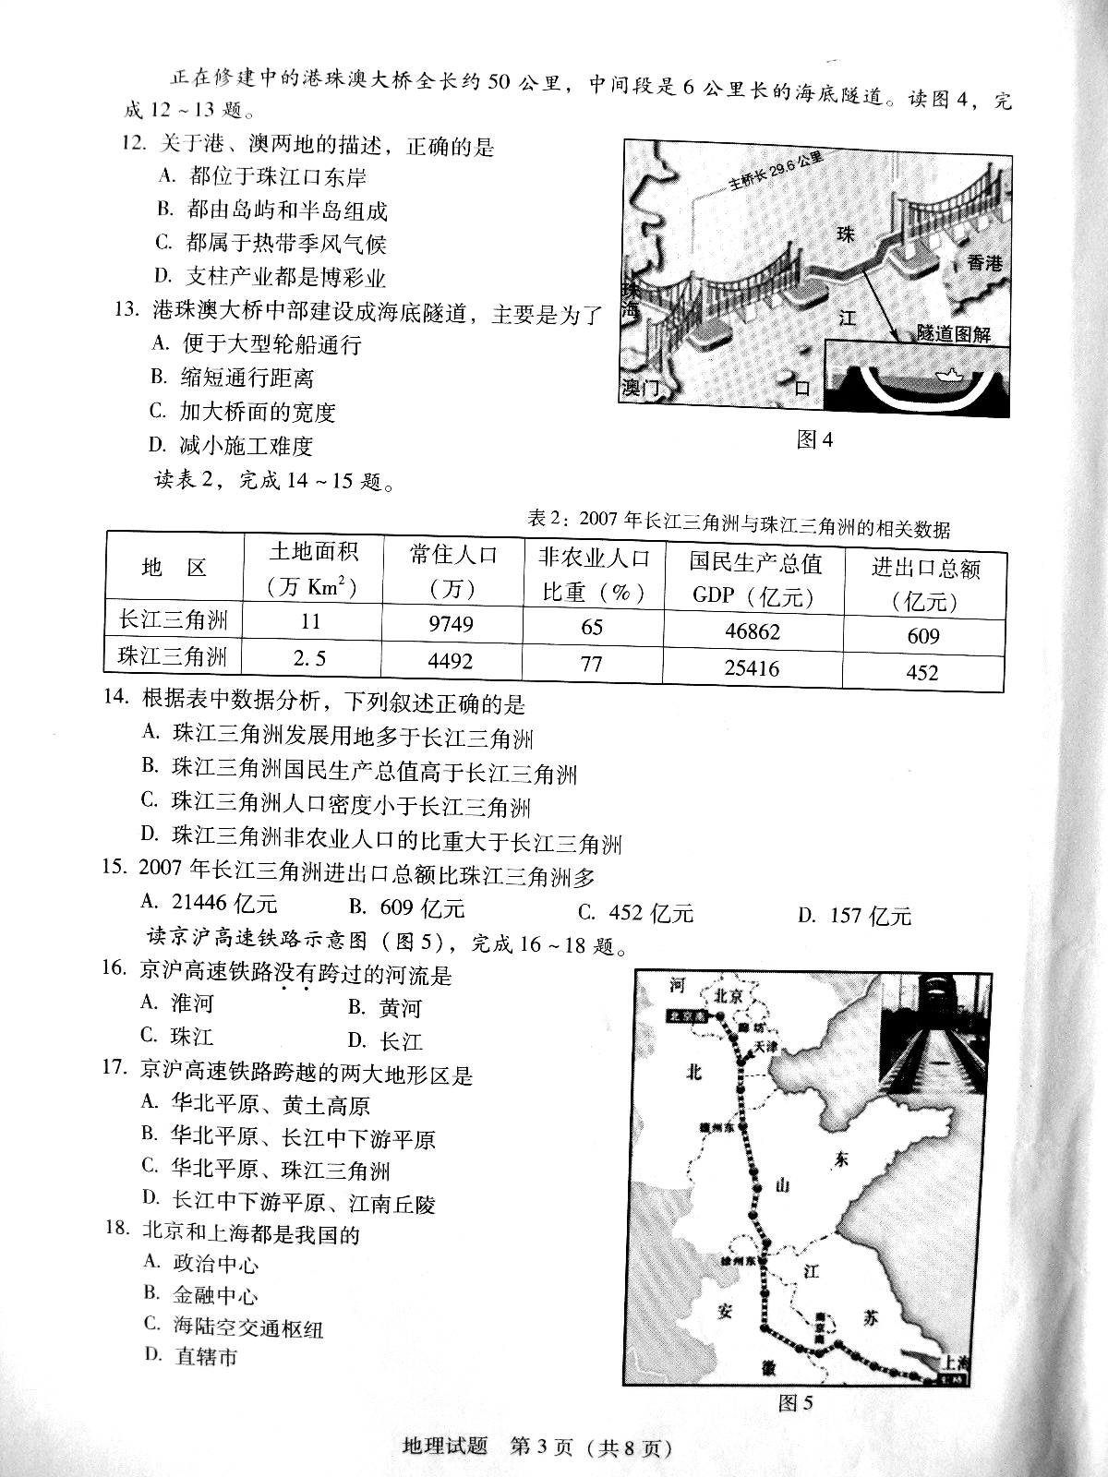
A.21446元 B.609亿元 C.452亿元 D.157亿元
图5
（2012广东东莞）读京沪高速铁路示意图（图5），完成16～18题。
16.京沪高速铁路没有跨过的河流是
A.淮河 B.黄河
C.珠江 D.长江
17.京沪高速铁路跨越的两大地形区是
A.华北平原、黄土高原 B.华北平原、长江中下游平原
C.华北平原、珠江三角洲 D.长江中下游平原、江南丘陵
18.北京和上海都是我国的
A.政治中心
B.金融中心
C.海陆空交通枢纽
D.直辖市
1（2012广东东莞）9.广东是我国的文化大省，广府文化是以广州为核心、以珠江三角洲为通行范围的粤语文化，下列属于广府文化的是
A.老火靓汤的汤文化 B.圆形土楼的建筑文化
C.喝功夫茶的饮食文化 D.一年一度泼水送祝福的节文化
（2012广东东莞）20.2012年世界环境日的主题为“绿色消费你行动了吗”。以下符合“绿色消费”行为的是
A.开着冷气盖棉被 B.住别墅，吃野味
C.穿貂皮，背名包 D.骑单车，坐公交
（2012广东东莞）根据所给的材料和图片，完成21～22题。
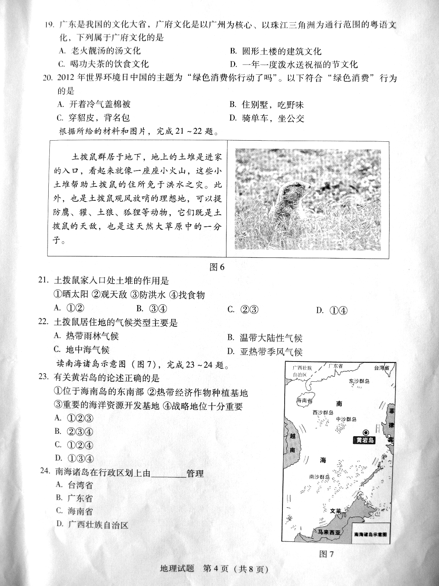
21.土拨鼠家入口处土堆的作用是
①晒太阳 ②观天敌 ③防洪水 ④找食物
A.①② B.③④ C.②③ D.①④
22.土拨鼠居住地的气候类型主要是
A.热带雨林气候 B.温带大陆性气候
C.地中海气候 D.亚热带季风气候
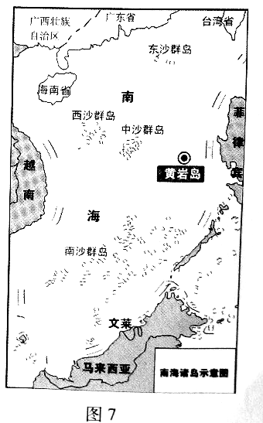
（2012广东东莞）读南海诸岛示意图（图7），完成23～24题。
23.有关黄岩岛的论述正确的是
①位于海南岛的东南部 ②热带经济作物种植基地
③重要的海洋资源开发基地 ④战略地位十分重要
A. ①②③
B. ②③④
C. ①②④
D. ①③④
24.南海诸岛在行政区划上由________管理
A.台湾省
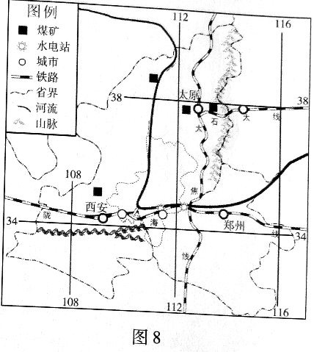
B.广东省
C.海南省
D.广西壮族自治区
（2012广东东莞）读我国某一区域示意图（图8），完成25～26题。
25.根据图中的地理信息，对该地区描述正确的是
A.主要位于我国北方地区 B.地形以平原山地为主
C.位于第一级和第二级阶梯 D.气候以亚热带季风气候为主
26.对该地区经济发展的描述，正确的是
A.农业以种植水稻为主 B.能源开发以煤炭为主
C.交通运输以水运为主 D.工业发展以高新技术产业为主
读图9，回答27～28题。
27.图中A所指的地方是
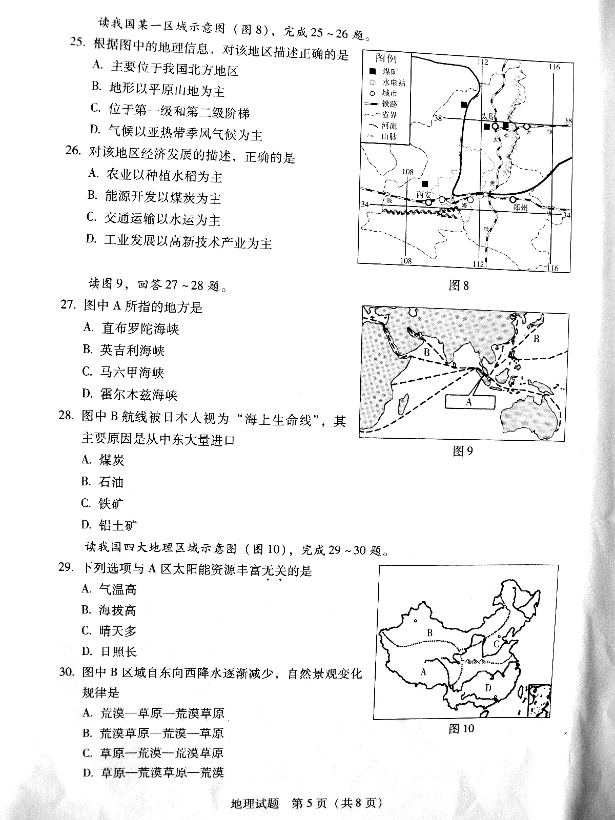
A.直布罗陀海峡
B.英吉利海峡
C.马六甲海峡
D.霍尔木兹海峡
28.图中B航线被日本视为“海上生命线”，其主要原因是从中东大量进口
A.煤炭
B.石油
C.铁矿
D.铝土矿
（2012广东东莞）读我国四大地理区域示意图（图10），完成29～30题。
29.下列选项与A区太阳能资源丰富无关的是
A.气温高
B.海拔高
C.晴天多
D.日照长
30.图中B区域自东向西降水逐渐减少，自然植被变化规律是
A.荒漠——草原——荒漠草原
B.荒漠草原——荒漠——草原
C.草原——荒漠——荒漠草原
D.草原——荒漠草原——荒漠

